**CEETEPS-CENTRO ESTADUAL DE EDUCAÇÃO TECNOLÓGICA PAULA SOUZA**

**ETEC PRESIDENTE VARGAS**

**TÉCNICO EM MECATRÔNICA**

Joice Iris da Silva

Lucas Felipe Almeida de Souza

Vinicius Ryota Nakanishi Maehara

Wilson Cazarré Sousa

**PROJETO CETUS PCR**

Termociclador RCP de baixo custo

MOGI DAS CRUZES-SP

2019

Joice Iris da Silva

Lucas Felipe Almeida de Souza

Vinicius Ryota Nakanishi Maehara

Wilson Cazarré Sousa

**PROJETO CETUS PCR**

Termociclador RCP de baixo custo

Relatório final, apresentado a ETEC Presidente Vargas, como parte das exigências para o título de técnico.

MOGI DAS CRUZES-SP

2019

Joice Iris da Silva

Lucas Felipe Almeida de Souza

Vinicius Ryota Nakanishi Maehara

Wilson Cazarré Sousa

**PROJETO CETUS PCR**

Termociclador RCP de baixo custo

Relatório final, apresentado a ETEC Presidente Vargas, como parte das exigências para a obtenção do título de Técnico Mecatrônico.

ETEC Presidente Vargas, ____ de Novembro de 2019.

BANCA EXAMINADORA

_______________________________________­

Prof. orientador (Renato Ferreira Abreu)

ETEC Presidente Vargas

_______________________________________

Prof. avaliador

ETEC Presidente Vargas

_______________________________________

Prof. avaliador

ETEC Presidente Vargas

Dedicamos nosso trabalho ao Anthony Edward Stark, que sempre nos inspirou a tentarmos melhorar o mundo.

**AGRADECIMENTOS**

Agradecemos aos nossos professores, em especial os professores Artur Villares, Cláudio Ferreira, Bruno Medina e Walter Müller, que nos auxiliaram desde o início da nossa jornada, as nossas famílias que nos apoiaram, aos nossos colegas de classe, em especial ao João Guazzelli, por toda ajuda ao longo destes anos e a Marcenaria Prime, por ter confeccionado a estrutura da máquina.

*“Parte da jornada é o fim”*

(Anthony Edward Stark)

**RESUMO**

O trabalho apresentado busca reduzir os gastos de um centro de pesquisa biotecnológico e centros didáticos, como universidades, aplicando os conceitos da mecatrônica que foram desenvolvidos nos anos de estudo na Escola Técnica Estadual Presidente Vargas, quais foram utilizados durante o processo de elaboração de um termociclador, uma máquina utilizada nos estudos da microbiologia para a ampliação do ácido desoxirribonucleico (*DNA*), pelo processo de reação em cadeia polimerase (RCP). Para a execução do projeto foi utilizado o efeito termoelétrico Peltier, que usa de uma junção de dois metais, para gerar calor de um lado enquanto esfria o outro, com intuito de alcançar a temperatura ideal para as três fases da RCP. Esse processo é controlado por uma ponte VNH2SP30, comandada pelo *PWM*, emitido pelo ATmega 328P, o qual é orientado através de um conjunto de programas, desenvolvidos em Python e derivadas de C, realizando uma conexão entre o homem e a máquina. Com base nos resultados adquiridos, fica evidente a real possibilidade da produção de máquinas científicas com baixo custo, o que beneficiará principalmente institutos acadêmicos, pois será de grande auxílio a aulas práticas e capacitação de novos profissionais.

**Palavras-chaves:** RCP, termociclador, *DNA*, microbiologia, biotecnologia.

.

**ABSTRACT**

The work presented seeks to reduce expenses in biotechnological research centers and didactic centers, as universities, applying mechatronic concepts which were developed these years of study at ETEC Presidente Vargas, which were used during the process to elaborate a thermocycler, a machine used in microbiology’s studies for deoxyribonucleic acid DNA ampliation, using the process of Polymerase Chain Reaction (PCR).For the process execution was used the Peltier-Effect thermoelectrical, that uses a two-metal union, to generate heat on the left on one side while cooling the other side, with the objection of reaching the ideal temperature for the PCR’s three phases. This process is controlled by a bridge VNH2SP30, that is commanded per PWM, sent by ATmega 328P, which is guided thru a group of programs, developed in Python and C derivatives, making a connection between machine and man.Based on the results acquired, become evident a real possibility to product low cost scientific machines, that principally profit academic institutes, because it will be a great help in practical classes and training new professionals.

**Keyword:** PCR, thermocycler, DNA, microbiology, laboratory.

**LISTA DE FIGURAS**

Figura 1 DNA 11

Figura 2 Linha de Termocicladores Roche 12

Figura 3 Ciclo RCP 17

Figura 4 Efeito Peltier 18

Figura 5 Arduino UNO 19

Figura 6 *PWM* 20

Figura 7 Gráfico Modelo PID 21

Figura 8 Modelo da Máquina 22

Figura 9 Modelo da Torre 23

Figura 10 Bloco de Aquecimento 24

Figura 11 Shield Ponte H 25

Figura 12 Diagrama de Processo 26

Figura 13 Tela Inicial do Software 27

Figura 14 Tela de Experimento do Software 27

Figura 15 Tela de Monitoramento do Software 27

Figura 16 Gráfico de Processo 29

Figura 17 Tabela Orçamento 29

Figura 18 Captura de Tela do Site I 30

Figura 19 Captura de Tela do Site II 30

**SUMÁRIO**

1. INTRODUÇÃO 11

1.1 Contexto 11

1.2 Situação Atual 12

1.3 Problema/Hipóteses 12

1.4 Justificativa 13

1.5 Objetivos 14

1.6 Metodologia 14

2. FUNDAMENTAÇÃO TEÓRICA 16

2.1 Conhecimentos Científicos 16

2.2 Conhecimentos Técnicos 17

2.2.1 Pastilha/ Efeito Peltier 17

2.2.2 Arduino 18

2.2.3 Controlador PID 20

3. FUNCIONAMENTO DO PROTÓTIPO 22

3.1 Torre Principal 23

3.1.1 Bloco de Aquecimento 23

3.1.2 Dispositivo Termoelétrico 24

3.1.3 Dissipador de Calor 24

3.2 Placa de Atuação 24

3.3 Placa Controladora 25

4. FUNCIONAMENTO DO *SOFTWARE* 26

4.1 Bibliotecas Utilizadas 28

5. RESULTADOS 29

5.1 Teste final 29

5.2 Orçamento 29

5.3 Distribuição 30

6. DISCUSSÃO 31

7. CONCLUSÃO 32

8. PROJEÇÕES FUTURAS 33

9. REFERÊNCIAS 34

APÊNDICE 36

APÊNDICE A – GRÁFICO DA PESQUISA 36

APÊNDICE B - CRONOGRAMA 36

APÊNDICE C – DETALHAMENTO EXTRUTURA EXTERNA 37

APÊNDICE D – DETALHAMENTO BLOCO DE AQUECIMENTO 39

ANEXOS 40

ANEXO A - DATASHEET PELTIER TEC1-12715 40

ANEXO B - DATASHEET VHN2SP30 41

# 1. INTRODUÇÃO

## 1.1 Contexto

Com o progresso da ciência no século XVIII e com a descoberta do microscópio que permitiu aos humanos enxergarem pela primeira vez os microrganismos tão importantes para o equilíbrio ambiental, a humanidade caminhou para novos ramos, cada vez mais especializados como a microbiologia, a área da ciência que estuda principalmente funções e características de microrganismos como fungos, protozoários, bactérias e o vírus. Essa área trouxe diversas informações importantes como o funcionamento do corpo humano, através do estudo dos microrganismos no corpo humano, por exemplo a bactéria Lactobacillus rhamnosus que compõe a flora intestinal.

Outro passo extremamente importante a ciência biológica, foi o descobrimento do DNA no fim do século XIX, e o estudo de sua estrutura no século XX. Com destaque para os cientistas James Watson, Francis Crick, que formularam o modelo de dupla hélice, na qual pontes de hidrogênio e uma ligação entre as bases nitrogenadas e fosfato, formando um nucleotídeo. E para a cientista Rosalind Franklin, que conseguiu fotografar o DNA, como mostrado na fotografia abaixo:

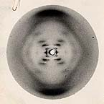

Figura 1 DNA

Fonte: Cold Spring Harbor Laboratory Archives

Graças a essas e outras descobertas, houve uma maior compreensão das reações bioquímicas. Resultando finalmente em uma técnica capaz de duplicar o DNA, inventada por Kary Mullis em 1983, a reação em cadeia da polimerase. Essa técnica foi um marco a ciência contemporânea, pois com a capacidade de duplicação de DNA, diversos estudos das áreas principalmente da medicina forense e da paleontologia foram beneficiados. A máquina na qual o processo ocorre é chamada de termociclador.

## 1.2 Situação Atual

Após décadas depois do descobrimento do processo PCR, os termocicladores evoluíram juntamente aos aperfeiçoamentos bioquímicos da operação. Os termocicladores construídos com o ápice da atual tecnologia, se mostram diversas vezes superiores em termos de eficiência e precisão.

De maneira simples, os novos termocicladores possuem novos tubos de ensaio, que dificultam a contaminação da amostra. Além de sistemas cada vez mais avançados, que são capazes de analisar os resultados e emitir relatórios. Os vários sensores presentes nos termocicladores tem a importante função de garantir a estabilidade da temperatura do processo, reduzindo o número de perdas de amostras.

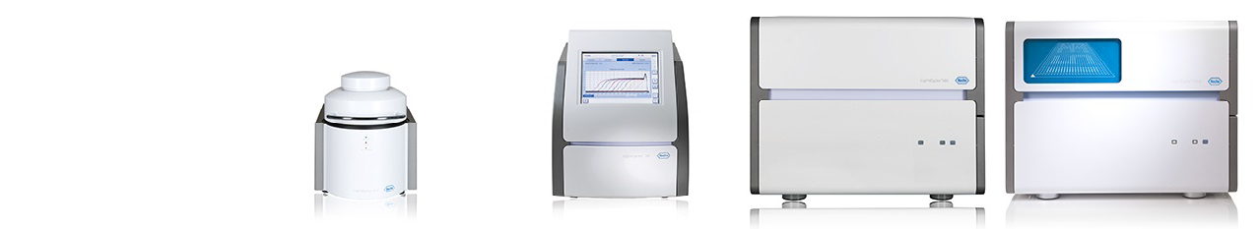

Figura 2 Linha de Termocicladores Roche

Fonte: LifeScience Roche

## 1.3 Problema/Hipóteses

O projeto Cetus PCR visou à construção de um termociclador de baixo custo, equipamento necessário para a realização do processo de RCP, muito utilizado em laboratórios e centros de pesquisa para replicação do *DNA.*

A máquina foi construída em virtude dos altos preços apresentados no mercado de biotecnologia, onde um termociclador pode chegar a custar mais de trinta mil reais. Em razão do preço elevado desse equipamento, menor é a disponibilidade do mesmo para a área didática. (Valor disponível dia 23/05/2019 no site www.lojabunker.com.br.)

A construção de um termociclador de baixo custo, possível a partir da aplicação de conceitos da mecatrônica, aumentará a taxa de acessibilidade ao produto. Com isso será possível o aprimoramento de laboratórios, o que colaborará com o incentivo a pesquisas científicas no Brasil.

## 1.4 Justificativa

Em razão dos altos custos dos termocicladores, o grupo realizou uma pesquisa de campo, por meio de um questionário online, com profissionais e estudantes da área da ciência quanto a acessibilidade a esse equipamento. De acordo com o gráfico (Apêndice A), foram apresentados os seguintes resultados: 0% dos entrevistados disseram que é bem acessível, 12.5% disseram que é relativamente acessível e 87.5% que é pouco acessível. O que demonstra que o preço desse equipamento dificulta sua acessibilidade.

Com isso, o alto custo dos termocicladores dificulta a pesquisa científica e a realização de atividades práticas no Brasil, estas que já enfrentam constantes desafios tendo em vista a falta de estruturas básicas para realização das mesmas, além da falta de investimentos na área da ciência.

A falta das aulas práticas compromete o estudo do aluno, visto que, através delas ocorre uma melhor fixação do conteúdo, tornando-o mais dinâmico e interessante para o estudante. De acordo com o professor emérito da Universidade Estadual da Pensilvânia, Vincent N. Lunetta (1991, p.87), “As aulas práticas podem ajudar no desenvolvimento de conceitos científicos, além de permitir que os estudantes aprendam como abordar objetivamente o seu mundo e como desenvolver soluções para problemas complexos”.

Com isso, o intuito do projeto Cetus PCR é facilitar a compra de termocicladores, diminuindo o custo e consequentemente, incluir um número maior de consumidores, fazendo com que mais pessoas tenham acesso ao equipamento a fim de colaborar para fins didáticos, como em pesquisas científicas e na realização de aulas práticas em universidades, em que às vezes tem essas atividades prejudicadas pela falta do equipamento.

## 1.5 Objetivos

Objetivo Geral:

* Desenvolver um termociclador de baixo custo de uso didático.

Objetivos Específicos:

* Compreender o processo RCP, e o funcionamento do termociclador, além de conceitos básicos da microbiologia;
* Aplicar conceitos da mecatrônica para a construção de um protótipo do projeto;
* Realizar os processos dimensionados para construção do protótipo do projeto.

## 1.6 Metodologia

O projeto foi desenvolvido seguindo o protocolo de projeto:

* Primeiramente, o tema se deu através da problemática da falta de maquinário em institutos didáticos, uma crise que se agrava conforme os problemas políticos e financeiros no país crescem. Através dessa tese, o grupo desenvolveu a ideia de produzir uma máquina científica com um baixo orçamento.
* Após a escolha do tema, o grupo se empenhou em aprofundar seu conhecimento sobre pesquisas científicas, usando a plataforma virtual de periódicos CAPES. Acumulando arquivos ligados à produção científica, observou-se que o projeto de um termociclador seria o ideal, pela possibilidade de ser produzido sem a necessidade de materiais de altíssimo custo ou máquinas de indústrias de ponta. O próprio termociclador também foi escolhido pelo leque de possibilidades de aplicação na área da ciência. Foi também elaborado um cronograma quinzenal a fim de organizar a realização das atividades durante o ano (Apêndice B).
* Para o desenvolvimento do projeto, primeiramente o protótipo foi elaborado usando o *software* para construção de modelos 3D, o SolidWorks, nele a estrutura do protótipo foi projetada. Já o circuito elétrico foi primeiramente dimensionado com o auxílio dos professores da eletrônica, principalmente o professor Artur Villares, após isso as placas foram simuladas no Proteus, um *software* usado para protótipos virtuais. Já a programação foi feita usando a própria linguagem do Arduino em conjunto com um programa feito em Python 3, os dois programas elaborados durante esta etapa fazem a comunicação do homem com a máquina.
* Em seguida, usando das salas disponibilizadas pela ETEC, foram confeccionadas partes do projeto Cetus PCR, com o objetivo de realizar testes com o uso de multímetros e a comparação com os projetos simulados em s*oftwares*. Através disso foram indicados erros, os quais foram prontamente eliminados.
* Por fim, foi realizada a montagem final da máquina, junto de todas suas partes e componentes. Assim, pode-se realizar os testes finais e provar os resultados obtidos.

# 2. FUNDAMENTAÇÃO TEÓRICA

## 2.1 Conhecimentos Científicos

Para elaboração termociclador, foi necessário um conhecimento superficial sobre a técnica RCP, reação em cadeia da polimerase.

A técnica RCP foi desenvolvida por Kary Mullis em 1983, qual lhe rendeu um Nobel em 1993. Ela é atualmente presente em quase todos os laboratórios relacionados à área das ciências biológicas. É um método simples de clonagem de DNA, usado principalmente na medicina forense, para multiplicação do material coletado.

Essa técnica depende de vários ciclos de variação de temperatura que ocorrem em uma solução tampão, na qual dissolvido deve estar principalmente os componentes:

* O DNA que deve ser multiplicado.
* Iniciadores, pequenas fitas complementares de DNA.
* DNA Polimerase, enzima que faz a replicação.
* Nucleotídeos.

Com todos esses componentes na solução tampão, a mistura passa por vários ciclos de aquecimento, os ciclos RCP. Em média uma mistura deve passar por cerca de 30 ciclos RCP para completar a técnica. Cada ciclo deve ser composto de no mínimo três fases:

* Desnaturação: A primeira fase ocorre quando a temperatura está entre os 91°- 95°C, nessa temperatura ocorre a quebra das ligações de nitrogênio e as fitas do DNA são quebradas em duas fitas simples.
* Anelamento: A segunda fase ocorre quando a temperatura resfria perto de 65°, nessa etapa os iniciadores, pequenas sequências simples de DNA, que se ligam as extremidades da fita simples de DNA, formando ligações de hidrogênio entre bases complementares quais mantém a ligação estável.
* Extensão: A última fase essencial ocorre entre 70°- 80°C, durante essa fase a enzima, DNA Polimerase, completa as cadeias de DNA, usando os nucleotídeos dispersos na solução. Com isso o DNA é completamente formado.

A cada ciclo da RCP, o número de fitas de DNA, sob condições ideais, é duplicado, por isso o número de fitas segue uma progressão geométrica.

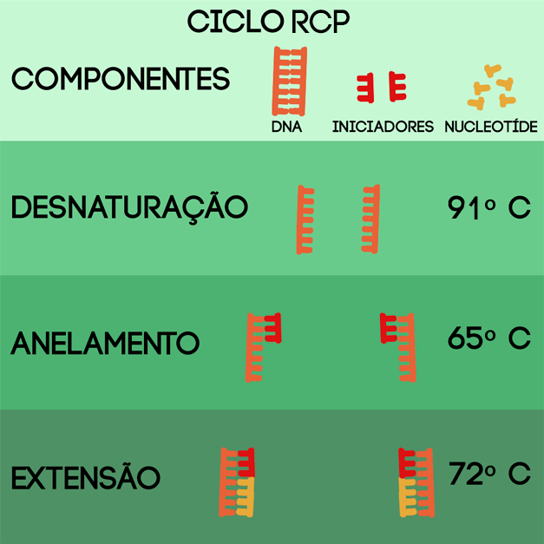

Figura 3 Ciclo RCP

Fonte: Autoria própria

## 2.2 Conhecimentos Técnicos

### 2.2.1 Pastilha/ Efeito Peltier

A pastilha termoelétrica tem como função converter a corrente elétrica em uma temperatura gradual. Para o acontecimento do aquecimento e arrefecimento, é aplicada uma corrente contínua nos semicondutores tipo P e o tipo N. No modo aquecimento, é necessário que o sentido da corrente seja do tipo N ao tipo P, e no arrefecimento o contrário, ou seja, do tipo P para o N, e assim ocorre o efeito Peltier na estrutura.

Este efeito foi descoberto em 1834, pelo físico francês Jean Charles Athanase Peltier, quando o físico observou que, com a junção de dois metais, Bismuto (Bi) e Cobre (Cu), e aplicação de uma corrente elétrica com sentido do bismuto para o cobre, a junção esquentava. E quando o sentido era invertido, esta esfriava, assim, anos mais tarde, tal fenômeno fora nomeado de Efeito Peltier. Sendo assim, com a aplicação de tensão nos dois polos, ocorre a o diferencial de temperatura entre as faces da placa. Quanto a sua estrutura, o sistema sanduiche é muito utilizado, por sua estrutura seguinte: duas placas feitas de cerâmicas, ligadas em série na parte elétrica e termicamente em paralelo, a pastilha Peltier e o dissipador de calor nos dois lados da pastilha, para evitar o superaquecimento das placas.

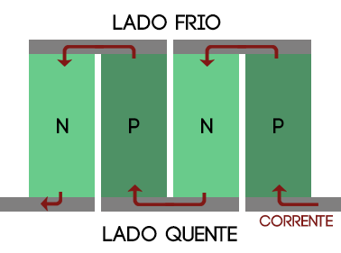

Figura 4 Efeito Peltier

Fonte: Autoria Própria

### 2.2.2 Arduino

Segundo o site do desenvolvedor, o Arduino é uma plataforma de prototipagem eletrônica *open-source* que se baseia em hardware e *software* flexíveis e fáceis de usar.

O modelo utilizado foi o Arduino UNO, este possui como microcontrolador o ATmega328p, 6 portas digitais, 6 entradas analógicas. É importante destacar que as portas digitais podem ser usadas como saídas *PWM*.

As especificações gerais da plataforma atendem aos requerimentos do projeto, e podem ser encontradas no próprio site do desenvolvedor:

(https://store.arduino.cc/usa/arduino-uno-rev3 Acesso em setembro de 2019)

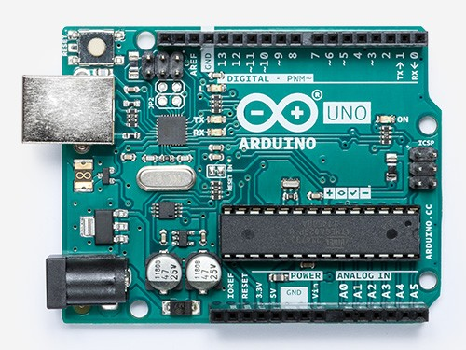

Figura 5 Arduino UNO

Fonte store.arduino.cc/usa/arduino-uno-rev3

*PWM* (*Pulse Width Modulation*) é uma técnica aplicada em diversas áreas da eletrônica para permitir o controle da energia fornecida para dispositivos elétricos, também podendo ser utilizada para codificar mensagens para transmissão. Pode ser utilizada, por exemplo, para controle da luminosidade, controle de velocidade de motores e em fontes chaveadas.

Ao usar o *PWM*, é possível o controle da tensão e corrente fornecidas para uma carga ao ligar e desligar, utilizando uma chave simples, o fornecimento de energia da fonte até a carga. Quando a chave é ligada, 100% da tensão é aplicada na carga, já quando desligada, a tensão aplicada na carga é nula.

O sistema PWM funciona a partir da modulação do ciclo ativo (proporção de tempo com fornecimento de energia em relação ao período sem energia). O ciclo ativo, ou *duty cicle*, é expresso em porcentagem sendo que o valor 0% significa “totalmente desligado” e 100%, “totalmente ligado”.

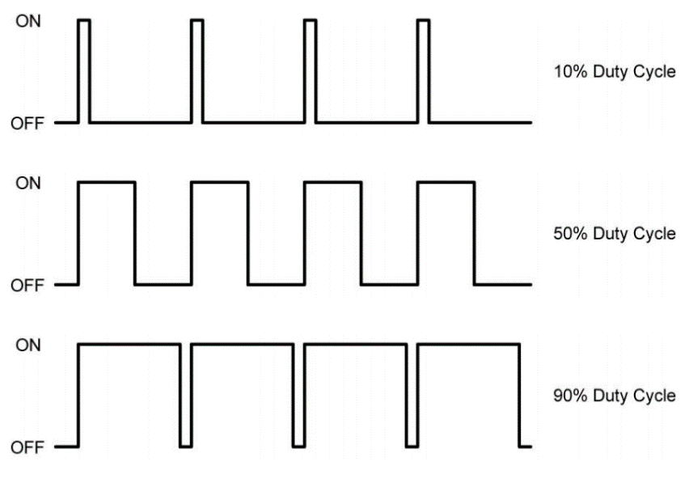

Figura 6 *PWM*

Fonte: www.mecaweb.com.br/eletronica/content/e_pwm, 2019.

### 2.2.3 Controlador PID

Controle PID é um meio muito utilizado na indústria de mover um sistema para um determinado alvo ou nível. E é o método mais utilizado para controlar a temperatura na automação. Em um sistema de malha fechada, o controle PID é usado para aproximar o máximo possível a variável de saída do ideal.

Como o nome implica, Proporcional Integral Derivativa, o controle PID usa um controle proporcional com a adição de ajustes de derivadas e integrais, o que ajuda ao sistema compensar automaticamente as mudanças no circuito.

O princípio de funcionamento de um controle PID, é que se deve ajustar individualmente os coeficientes proporcionais, integrais e derivativos, baseado na diferença entre esses valores é aplicado um valor de correção na entrada do circuito. A função dos termos se baseia em:

* Resposta Proporcional: envolve a comparação do valor desejado (*setpoint*) e o valor atual da variável de processo, a diferença desses valores é chamada de erro. A resposta proporcional é baseada no erro e no ganho proporcional, com isso quanto maior o ganho, mais rápida a resposta do sistema, porém enquanto maior o ganho maior a oscilação e a instabilidade, já que o valor nunca atingirá o *setpoint*.
* Resposta Integral: soma o termo do erro ao longo do tempo. Como resultado mesmo um erro mínimo fará com que o valor da resposta integral aumente progressivamente, e isso conduz o erro ao zero. Diferente da resposta proporcional que para o processo imediatamente a resposta integral tenta levar o erro cumulativo a zero, o que muitas vezes leva a *overshoot*, quando o sinal ultrapassa o alvo.
* Resposta Derivada: A derivada de resposta é proporcional a variação da variável de processo, usada para diminuir o *overshoot*, porém não indicado um grande tempo derivativo durante o trabalho, pois esse parâmetro torna a derivada de resposta mais sensível a ruídos, o que faz com que a saída do circuito se torne mais instável.

Para o ajuste do controle PID, o método mais utilizado é o *“guess and check”.* Ele consiste em zerar os parâmetros I e D, e ajustar o ganho proporcional até o momento que o sinal começar a oscilar e o sistema estiver rápido o suficiente, após isso o parâmetro integral é ajustado até que o erro atinja um estado estável mesmo com um pouco de *overshoot*, e por final a resposta derivada é ajustada para diminuir o overshoot. Esse método necessita de que o operador conheça muito bem as definições dos parâmetros do controle PID, e qual a atuação de cada um no gráfico de resposta do sistema.

Figura 7 Gráfico Modelo PID

Fonte: ResearchGate

# 3. FUNCIONAMENTO DO PROTÓTIPO

A construção da máquina foi idealizada a fim de reduzir os custos do equipamento ao máximo possível. Desta forma, foi necessário o acoplamento de um computador externo, provido pela instituição de uso da máquina, para que não houvesse custos adicionais relativos à interface homem-máquina.

Para comportar todos os componentes internos foi confeccionada uma estrutura de madeira *MDF* (*Medium Density Fiberboard*) que possui 200x108x81 mm. Estrutura essa cuja parte superior possui uma abertura de 45x45 mm onde serão colocadas as amostras do processo de PCR. A parte inferior possui uma abertura de 76 mm de diâmetro para saída do sistema de ventilação. Na lateral de 200x81 mm há uma abertura de 12,2x11 mm para dar acesso a porta USB do Arduino. Na lateral de 108x81 mm há uma abertura de 10 mm de diâmetro para a fonte de alimentação. E em três das quatro laterais foram feitas aberturas para haja ventilação. O detalhamento da estrutura com os valores citados anteriormente encontra-se no Apêndice C

Ademais, a montagem da máquina pode ser dividida em três diferentes divisões: a torre principal; a placa de atuação; e a placa controladora.

Figura 8 Modelo da Máquina

Fonte: Autoria Própria

## 3.1 Torre Principal

A torre principal corresponde aos atuadores da máquina responsáveis pelo funcionamento do processo RCP. Por sua vez, possui também suas respectivas subdivisões, são elas: o bloco de aquecimento; o dispositivo termoelétrico; e o dissipador de calor.

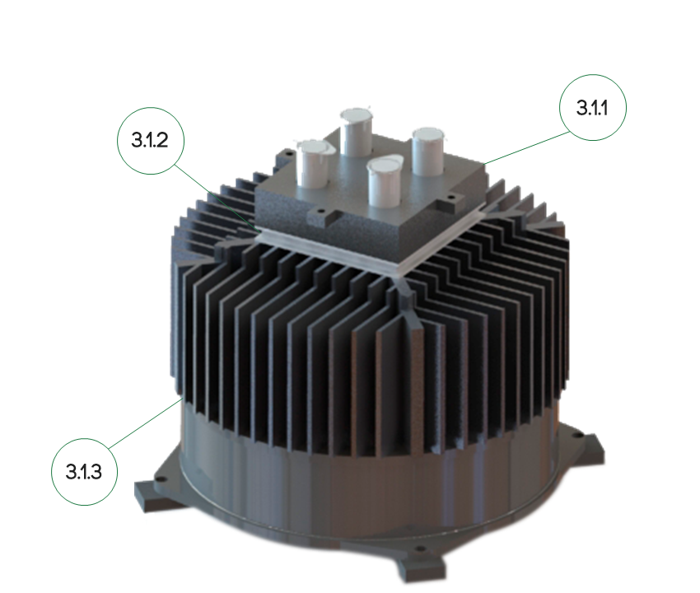

Figura 9 Modelo da Torre

Fonte: Autoria Própria

### 3.1.1 Bloco de Aquecimento

O bloco de aquecimento é composto por um bloco de alumínio de 40x40 centímetros, submetido a uma fonte de calor onde são inseridas as amostras de DNA do processo, a fim de servir como condutor térmico. O detalhamento do bloco encontra-se no Apêndice D

O alumínio foi escolhido para tal aplicação pois, além de ser um material acessível, é um bom condutor de calor, aquecendo e resfriando rapidamente, servindo aos propósitos da RCP.

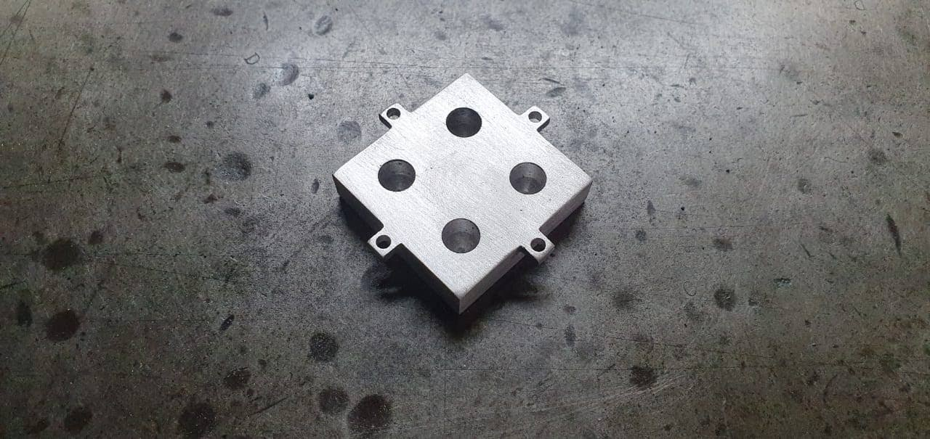

Figura 10 Bloco de Aquecimento

Fonte: Autoria própria

### 3.1.2 Dispositivo Termoelétrico

O dispositivo termoelétrico selecionado como fonte de calor para o projeto foi a pastilha Peltier, uma vez que uma mesma pastilha pode tanto esquentar quanto resfriar o bloco - mantendo um baixo custo ao projeto. O modelo selecionado foi a TEC1-12715 (*Datasheet* presente no Anexo A), possuindo um ∆T de 70ºC e Qmax de 136W, sendo capaz de atingir as temperaturas e potências necessárias ao processor RCP.

### 3.1.3 Dissipador de Calor

O dissipador de calor da máquina é constituído por um dissipador metálico junto de um sistema de ventilação chaveado por meio do transístor BC548A, responsáveis pela potencialização da pastilha Peltier a fim de que seja possível se trabalhar na faixa de atuação desejada dentro do ∆T entre o lado quente e frio.

## 3.2 Placa de Atuação

Para a placa de atuação foi utilizado o chip VNH2SP30 (*Datasheet* encontra-se no Anexo B) por meio do *shield* para ponte H “*Monster Motor Shield” -* sendo capaz de suportar os 15A máximos para o funcionamento da Peltier em ampla potência e com o objetivo de controlar o sentido da corrente para a realização do arrefecimento e do aquecimento das amostras;

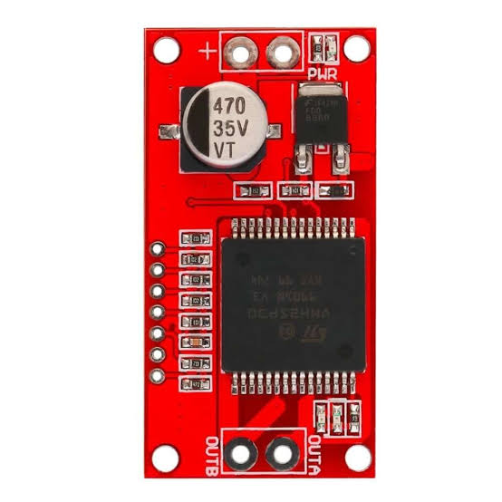

Figura 11 Shield Ponte H

Fonte: www.curtocircuito.com.br/driver-ponte-h-monster-vnh2sp30.html

## 3.3 Placa Controladora

A placa controladora utilizada no projeto é a plataforma Arduino, uma vez que possui uma eficiente aplicação quanto a prototipagem e atende a todas as necessidades do circuito. Além disso o Arduino dispõe as informações e bibliotecas personalizadas, de maneira mais acessível o que permitiu ao grupo, uma economia de tempo.

Nessa placa controladora está o centro de controle do termociclador. Ela envia o *PMW* para a placa de atuação, e recebe as informações do operador e dos sensores do circuito – sensores de calor LM35. O *software* que rege a placa controladora tem sua explicação presente no o *SOFTWARE*.

# 4. FUNCIONAMENTO DO *SOFTWARE*

O *software* do projeto foi montado por meio de duas linguagens: Python 3 e a linguagem da plataforma Arduino – baseada em C++. O programa foi estruturado de forma que todo a entrada e processamento de dados – como a contagem de ciclos e a saída do algoritmo PID – é realizado dentro do programa em Python, consequentemente pelo computador, ao invés do microcontrolador. Desta forma o processo é otimizado e tem seus custos reduzidos – uma vez que não se torna necessário um microcontrolador mais potente ou dispositivos

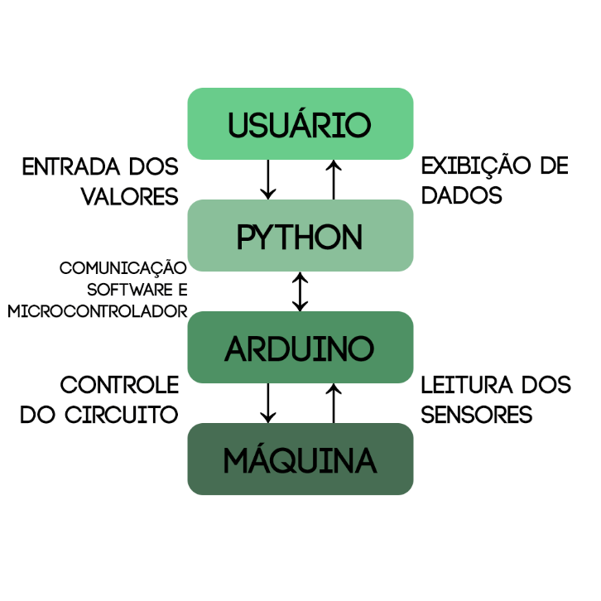

Figura 12 Diagrama de Processo

Fonte: Autoria Própria

O diagrama acima ilustra como o programa em Python e o Arduino se relacionam; o usuário insere os dados do experimento PCR na interface gráfica e dá início ao processo, após isso, o programa começa a rastrear o tempo e o estado do processo. O código em Python se comunica com o Arduino por meio da porta serial. O microcontrolador, então, aciona o atuador – a pastilha peltier, – e realiza a leitura do sensoriamento da planta – o bloco de aquecimento. O Arduino envia a leitura do sensor de temperatura para a interface, exibindo-a para o usuário e fornecendo a realimentação do sistema, a fim da correção dos erros por meio do controlador.

Por meio do *software* o usuário pode criar rotinas de experimentos e salvá-las, alterando seus valores e passos e monitorar o processo tendo informações como a temperatura atual, os ciclos passados e o tempo de experimento. Também há uma rotina de resfriamento para ser aplicada após o uso da máquina, a fim de que seja possível manejar as amostras com segurança.

Figura 13 Tela Inicial do Software

Fonte: Autoria Prória

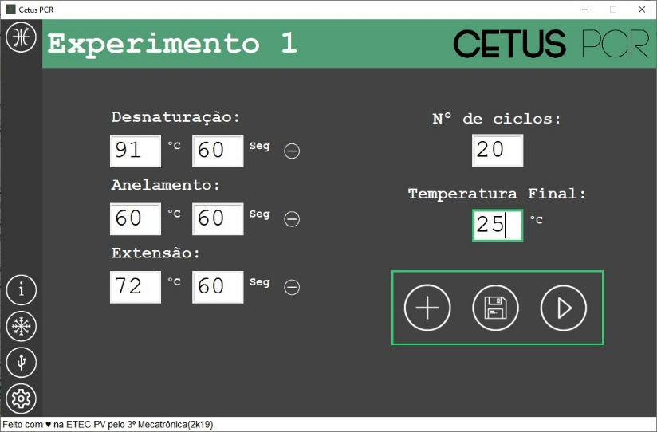

Figura 14 Tela de Experimento do Software

Fonte: Autoria Prória

Figura 15 Tela de Monitoramento do Software

Fonte: Autoria Prória

## 4.1 Bibliotecas Utilizadas

Dentre as bibliotecas aplicadas ao programa, destacam-se:

* ***Tkinter*** *–* Biblioteca nativa do Python, baseada em *Tk (ToolKit).* Utilizada para criação de interfaces com alta portabilidade;
* ***Pickle*** – Biblioteca nativa do Python, utilizada para traduzir objetos em *strings* (e *strings* de volta em objetos), sendo conveniente para uso em banco de dados e armazenamento;
* ***Matplotlib –*** Biblioteca externa (disponível em matplotlib.org), é uma biblioteca de plotagem 2D, fornecendo uma visualização eficiente de dados, utilizada para o estudo do gráfico do processo para montagem do controlador.
* ***Pyserial*** –Biblioteca externa (disponível em pypi.org/project/pyserial), transmite os dados inseridos pelo usuário na interface gráfica para o microcontrolado através da comunicação serial.
* ***Simple_pid*** – Biblioteca externa (disponível em [pypi.org/project/simple-pid](https://pypi.org/project/simple-pid/)), fornece uma classe simples para trabalhar com algoritmos PID em Pyhton.

# 5. RESULTADOS

## 5.1 Teste final

Após a montagem da máquina, foi possível ligá-la a uma fonte externa de 12V e 30A, - alimentando-a de forma adequada, - e conecta-la a um computador, utilizando do *software* criado. A partir do método *“guess and check”,* o ganho proporcional do sistema pode ser ajustado a Kp = 100, resultando no seguinte gráfico de processo:

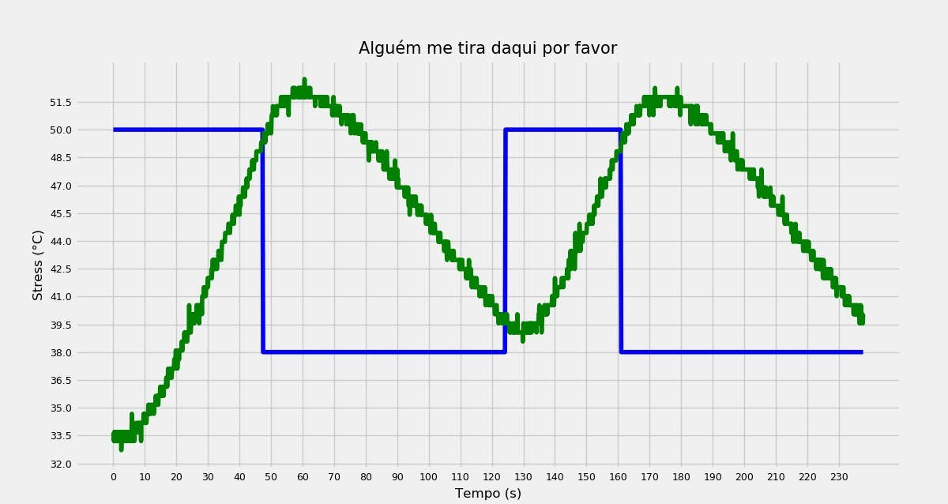

Figura 16 Gráfico de Processo

Fonte: Autoria Própria

## 5.2 Orçamento

O orçamento total do projeto se deu em R$295,75 – menos de 1% do valor de mercado pesquisado. Os custos estão listados na tabela abaixo:

Figura 17 Tabela Orçamento

Fonte: Autoria Própria

## 5.3 Distribuição

A fim de manter o caráter didático e acessível do trabalho, ele foi todo construído partindo da iniciativa *open-source* – “código aberto”. Desta forma todo o código está disponível na plataforma *GitHub* (disponível em github.com/CetusPCR/Cetus-PCR), para que outros possam usufruir ou, futuramente, contribuir para com o projeto. Utilizando ainda do GitHub, também foi construído um site para facilitar a divulgação e acessibilidade dos recursos desenvolvidos.



Figura 18 Captura de Tela do Site I

Fonte: cetuspcr.github.io

Figura 19 Captura de Tela do Site II

Fonte: cetuspcr.github.io

# 6. DISCUSSÃO

Acerca do projeto, a máquina com um custo de apenas 1% apresentou respostas satisfatórias. Ainda que diversos contratempos durante o tempo de confecção principalmente da placa de atuação, não tenha permitido que o grupo tivesse tempo para concretizar o projeto inicialmente idealizado. Os resultados encorajam o grupo a pensar que o projeto idealizado pode ser concluído. Mesmo que não houve a comprovação científica, já que um processo de reação em cadeia da polimerase, nunca tenha sido executado na máquina, isso se deve a barreiras causadas pelo próprio processo RCP, que necessita de laboratórios ou ambientes controlados, além de componentes bioquímicos, como os iniciadores e as enzimas, não comerciais, pois a contaminação da substância dificulta a análise nos pós processo. O grupo tentou contato com universidades sem sucesso, para a execução de testes, por consequência do cronograma apertado da manufatura desse projeto.

# 7. CONSIDERAÇÕES FINAIS

O projeto Cetus PCR, mostrou a possibilidade de manufaturar equipamentos científicos com baixo custo. Os resultados apresentados acima condizem com o esperado, portanto o projeto está pronto para ser levado adiante aplicando melhorias durante o processo de produção. Este resultado, auxiliaria na solução da problemática apresentado durante a prévia desse trabalho, uma tentativa de trazer melhorias e democratização no próprio meio acadêmico. Deste projeto também, o grupo no geral demonstrou grande evolução técnica, visto que houve muita descoberta de novas áreas da ciência pelos membros do grupo. Ademais a dinâmica de grupo é essencial a formação de um técnico, também para o amadurecimento do estudante como cidadão, graças ao senso de responsabilidade e a discussão com opiniões divergentes. De tal modo, o grupo não só desenvolveu um projeto como aprendeu com o projeto.

# 8. PROJEÇÕES FUTURAS

Para o trabalho, o grupo desejaria realizar diversas implementações no projeto. A primeira delas seria uma tampa de calor, que esquentaria com temperaturas superiores à da solução durante o processo RCP, para impedir que parte da solução condense fora do tubo de ensaio, havendo uma queda no rendimento.

Além disso, um controlador PID completo, traria uma curva de resposta mais precisa e gráficos mais estáveis, o que seria um ambiente mais favorável a reação por conta da sensibilidade do processo RCP.

Outra melhoria seria a comprovação prática do projeto Cetus PCR, em um ambiente controlado, e com comprovação através de um processo de eletroforese em gel, um dos métodos utilizados para colher resultados de um projeto no RCP, que utiliza das diferenças de PH. Esse processo é um dos motivos que explicam porque não foi possível uma comprovação do projeto fora de uma instituição de pesquisa.

# 9. REFERÊNCIAS

ALBERTS, Bruce *et al*. Biologia Molecular da Célula. Porto Alegre: Artmed, 2017.

CARVALHO, Irineide de T. Microbiologia Básica. [*S. l.*: *s. n.*], 2010.

Ogata, K. - Engenharia de Controle Moderno, Prentice-Hall, 4ª. ed., 2004

POZZOBON, Adriane (org.). Biomedicina na prática: da teoria à bancada. 1º. ed. [S. l.]: UNIVATES, 2017.

WILSON, K.; WALKER, J. Principles and Techniques of Biochemistry and Molecular Biology. 7. ed. New York: CAMBRIDGE UNIVERSITY PRESS, 2010.

Bollela, V., Sato, D., Fonseca, B. Problemas na padronização da reação em cadeia da polimerase para diagnóstico da tuberculose pulmonar. Revista de Saúde Pública, v.33, n. 3

KURIEN, Manju *et al*. OVERVIEW OF DIFFERENT APPROACHES OF PID CONTROLLER TUNING. **PID**, International Journal of Research in Advent Technology, ed. 2, 2014.

FERNANDES, Jainne Daniele F. S *et al*. Refrigeração utilizando pastilhas do efeito Peltier, 2010.

LUNETTA, V. N. Actividades práticas no ensino da Ciência. Revista Portuguesa de

Educação, v. 2, n. 1, p. 81-90, 1991.

NAGY, Michael J.; ROMAN, Steven J. The Effect of Pulse Width Modulation (PWM) Frequency of the Reliability of Thermoeletric Modules

PANG, Du-Yeol *et al.*Temperature Control using Peltier Element by PWM Method, 2005.

QIU, Xianbo; YUAN, Jingqi,. Temperature Control for PCR Thermocyclers Based On Peltier-Effect Thermoelectric, 2010

Arduino – Introduction. Disponível em: https://www.arduino.cc/en/guide/introduction. Acesso em 19 de setembro de 2019, as 10:47.

BRAGA, Newton C. Eletrônica Analógica. In: BRAGA, Newton C. **Curso de Eletrônica:** **Eletrônica Analógica**. São Paulo: Instituto Newton C. Braga, 2012. Disponível em: [https://www.newtoncbraga.com.br/](https://t.co/RzHmGbqoS7). Acesso em: 30 maio 2019.

PWM - Modulação por largura de pulso. Disponível em http://www.mecaweb.com.br/eletronica/content/e_pwm. Acesso em: 30 maio 2019.

http://fep.if.usp.br/~diaadia/Ar%20quente%20sobe.htm. Acesso em 09 de agosto de 2019 as 11 horas.

Termocicladores. Disponível em: www.lojabunker.com.br. Acesso em: 23 maio 2019.

# APÊNDICE

## APÊNDICE A – GRÁFICO DA PESQUISA

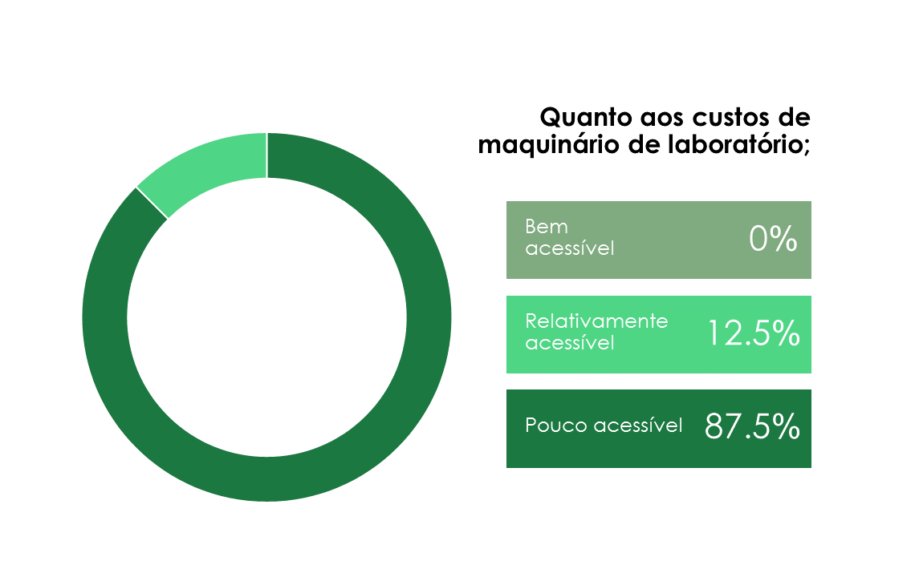

## APÊNDICE B - CRONOGRAMA

**SEMESTRE 1**

|  |  |  |  |  |  |  |  |  |  |
| --- | --- | --- | --- | --- | --- | --- | --- | --- | --- |
| Cronograma Semestral | | Mar | | Abr | | Mai | | Jun | |
|  | Programação: | 1 | 2 | 1 | 2 | 1 | 2 | 1 | 2 |
| 1 | Escolha do tema; |  |  |  |  |  |  |  |  |
|  |  |  |  |  |  |  |  |  |
| 2 | Elaboração da problemática, hipóteses, objetivos e justificativa; |  |  |  |  |  |  |  |  |
|  |  |  |  |  |  |  |  |  |
| 3 | Pesquisa geral; |  |  |  |  |  |  |  |  |
|  |  |  |  |  |  |  |  |  |
| 4 | Criação das pesquisas qualitativa e quantitativa; |  |  |  |  |  |  |  |  |
|  |  |  |  |  |  |  |  |  |
| 5 | Elaboração da fundamentação teórica; |  |  |  |  |  |  |  |  |
|  |  |  |  |  |  |  |  |  |
| 6 | Elaboração da metodologia e referências; |  |  |  |  |  |  |  |  |
|  |  |  |  |  |  |  |  |  |
| 7 | Levantamento de material; |  |  |  |  |  |  |  |  |
|  |  |  |  |  |  |  |  |  |
| 8 | Compra de material; |  |  |  |  |  |  |  |  |
|  |  |  |  |  |  |  |  |  |
| 9 | Montagem do *hardware* |  |  |  |  |  |  |  |  |
|  |  |  |  |  |  |  |  |  |
| 10 | Montagem do *software;* |  |  |  |  |  |  |  |  |
|  |  |  |  |  |  |  |  |  |
| 12 | Entrega do pré-projeto; |  |  |  |  |  |  |  |  |
|  |  |  |  |  |  |  |  |  |

**SEMESTRE 2**

|  |  |  |  |  |  |  |  |  |  |  |  |
| --- | --- | --- | --- | --- | --- | --- | --- | --- | --- | --- | --- |
| Cronograma Semestral | | Jul | | Ago | | Set | | Out | | Nov | |
|  | Programação: | 1 | 2 | 1 | 2 | 1 | 2 | 1 | 2 | 1 | 2 |
| 1 | Montagem do *hardware*; |  |  |  |  |  |  |  |  |  |  |
|  |  |  |  |  |  |  |  |  |  |  |
| 2 | Montagem do *software;* |  |  |  |  |  |  |  |  |  |  |
|  |  |  |  |  |  |  |  |  |  |  |
| 3 | Teste do protótipo; |  |  |  |  |  |  |  |  |  |  |
|  |  |  |  |  |  |  |  |  |  |  |
| 4 | Revisão do texto; |  |  |  |  |  |  |  |  |  |  |
|  |  |  |  |  |  |  |  |  |  |  |
| 5 | Apresentação Final; |  |  |  |  |  |  |  |  |  |  |
|  |  |  |  |  |  |  |  |  |  |  |

|  |  |
| --- | --- |
|  | Planejado |
|  | Realizado |

## APÊNDICE C – DETALHAMENTO EXTRUTURA EXTERNA

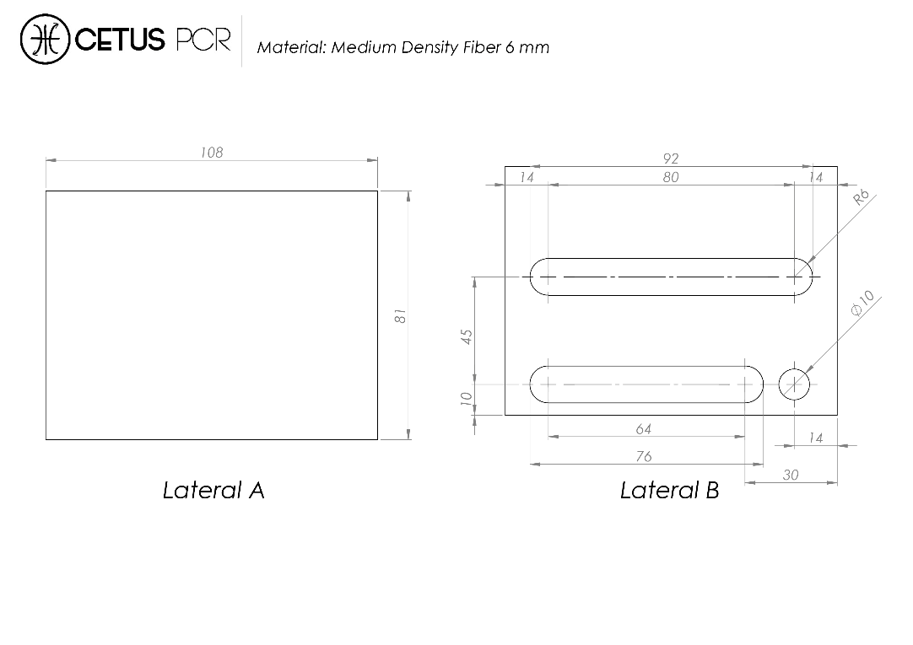

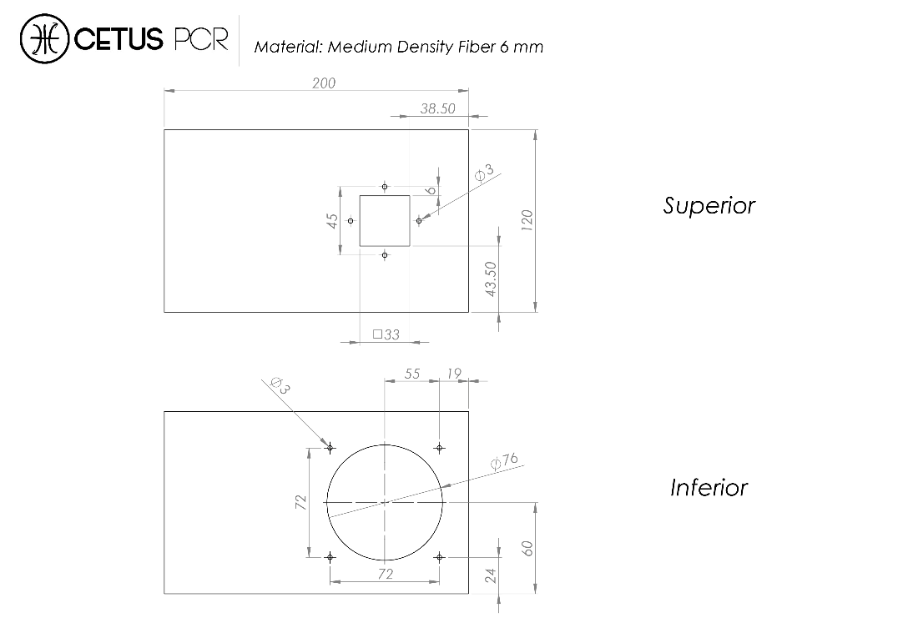

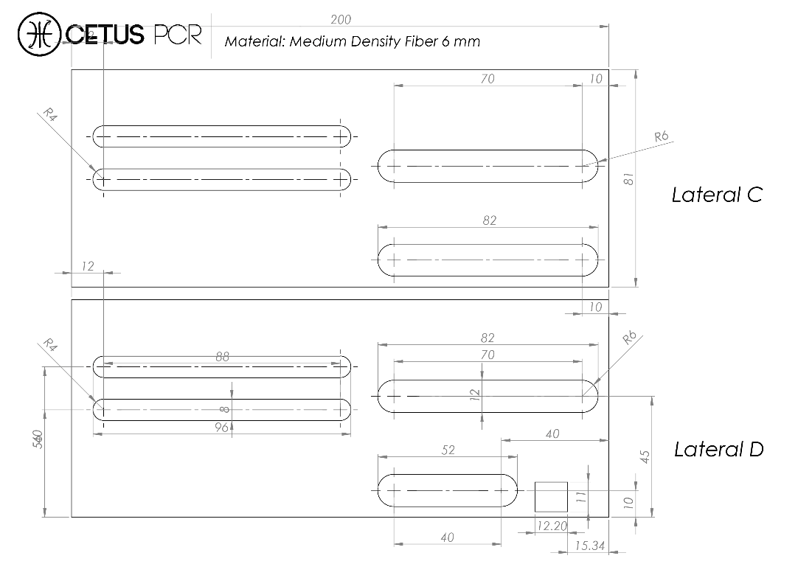

## APÊNDICE D – DETALHAMENTO BLOCO DE AQUECIMENTO

# ANEXOS

## ANEXO A - DATASHEET PELTIER TEC1-12715

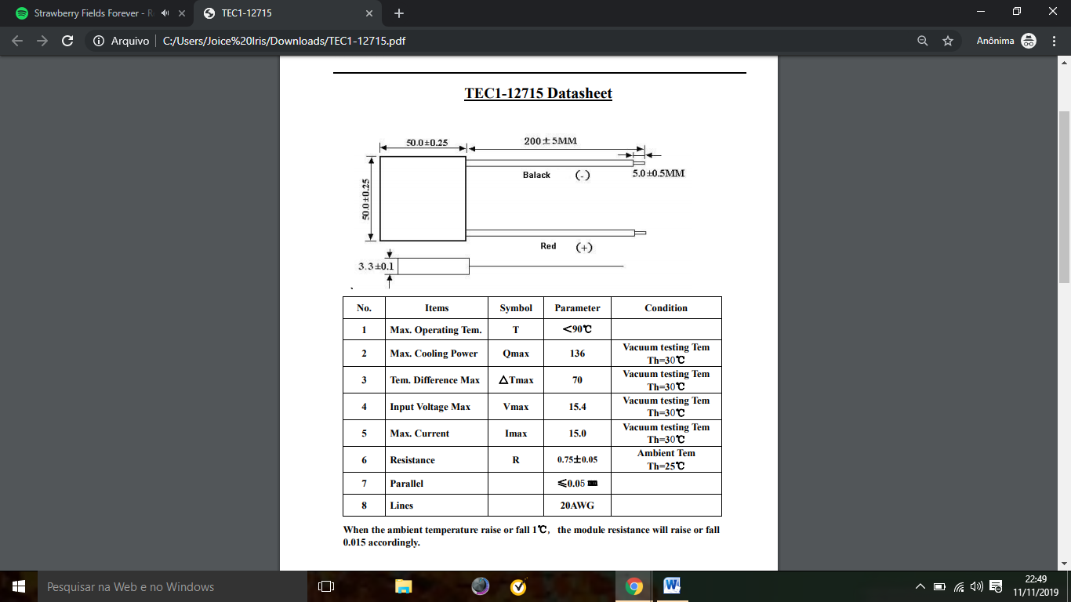

## ANEXO B - DATASHEET VHN2SP30

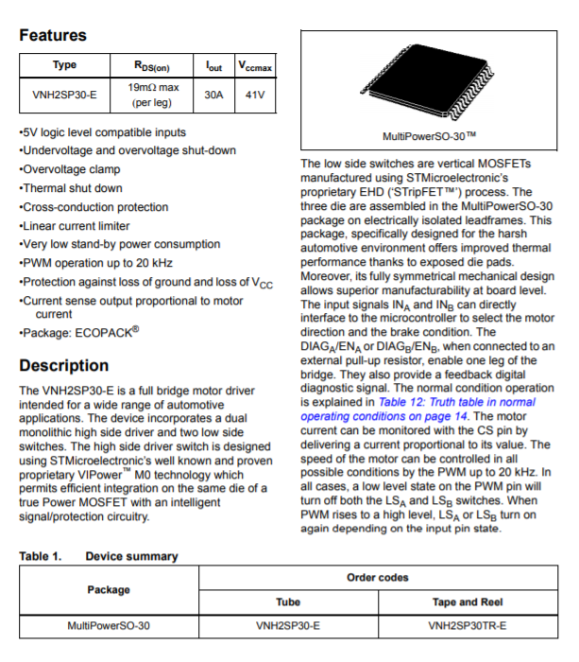

Página 1 do Datasheet

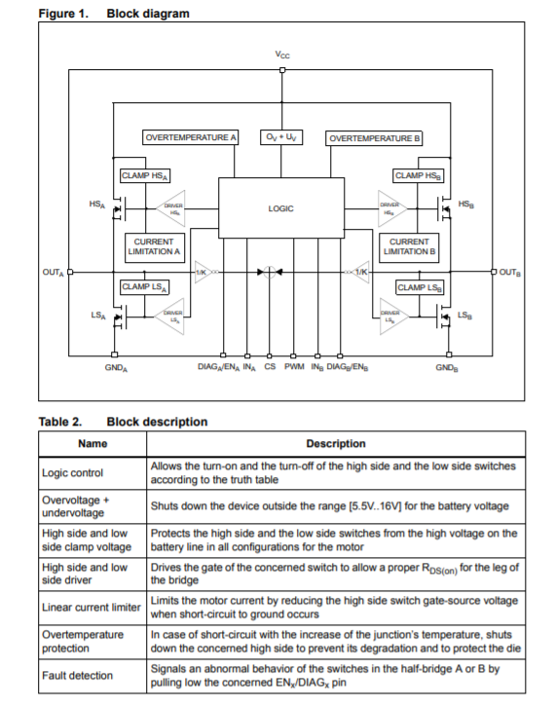

Página 5 do Datasheet